Додаток
до рішення Київської міської ради
від _____________ № _____________
План-схема
до дозволу на розроблення проєкту землеустрою щодо відведення земельної ділянки

клопотання | від 06.10.2022 № 390193486
код земельної ділянки | 90:121:0435
юридична/фізична особа | ТОВАРИСТВО З ОБМЕЖЕНОЮ ВІДПОВІДАЛЬНІСТЮ «АЛАКОР СІТІ»
адреса земельної ділянки | м. Київ, р-н Голосіївський, вул. Академіка Заболотного, 37
вид землекористування | оренда
вид використання  земельної ділянки | для розміщення, обслуговування та ремонту об'єктів енергетичної, транспортної інфраструктури (крім об'єктів дорожнього сервісу) (заїзди-виїзди)
орієнтовний розмір | 0,15 га
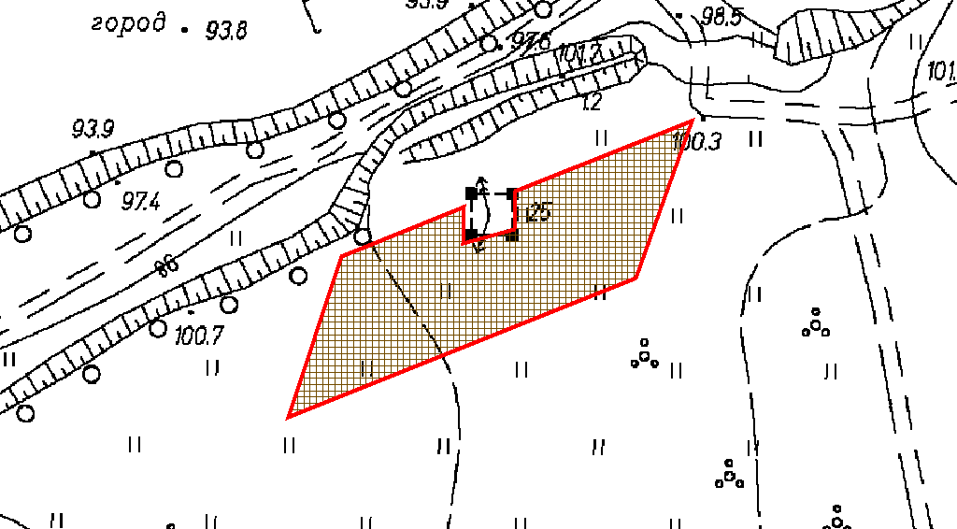
Київський міський голова | Віталій КЛИЧКО

Додаток
до рішення Київської міської ради
від _____________ № _____________
План-схема
до дозволу на розроблення проєкту землеустрою щодо відведення земельної ділянки

клопотання | від 06.10.2022 № 390193486
код земельної ділянки | 90:121:0435
юридична/фізична особа | ТОВАРИСТВО З ОБМЕЖЕНОЮ ВІДПОВІДАЛЬНІСТЮ «АЛАКОР СІТІ»
адреса земельної ділянки | м. Київ, р-н Голосіївський, вул. Академіка Заболотного, 37
вид землекористування | оренда
вид користування земельної ділянки | для розміщення, обслуговування та ремонту об'єктів енергетичної, транспортної інфраструктури (крім об'єктів дорожнього сервісу) (заїзди-виїзди)
орієнтовний розмір | 0,15 га

Директор Департаменту земельних ресурсів  виконавчого органу Київської міської ради  (Київської міської державної адміністрації) | Валентина ПЕЛИХ
Начальник четвертого відділу  управління землеустрою  Департаменту земельних ресурсів  виконавчого органу Київської міської ради  (Київської міської державної адміністрації) | Алла КУЗНЕЦОВА

